渋滞のメカニズムと解消法

2020-10-14 MM4422 アッキー

目次

概要
- 渋滞とは
- 渋滞による悪影響
- 渋滞はなぜ起きるのか
- 交通集中による渋滞
- 渋滞の解消法
- まとめ
- 参考文献
進捗状況

概要

交通渋滞による経済的損失や環境負荷などの問題が深刻化している。

渋滞というのは日本だけでなく世界中で問題になっている。

（1） 目的

渋滞の発生原因や発生箇所などのメカニズムをまず知る。

そのうえで、期待されている解消法を調査し、その中で渋滞解消に対する最適な方法を追求する。

（2）主張

運転者が渋滞問題の現状やメカニズムについて正しく理解できれば渋滞は減らせる。

渋滞の解消法はいくつかあるが、人が行うには限界があるため、自動運転による解消法が最適だと考える。

1. 渋滞とは

NEXCO中日本^{（1）}によると、渋滞の定義は以下である。

時速40km以下で低速走行

停止・発進を繰り返す車列が、1km以上かつ15分以上継続^{（1）}

2. 渋滞による悪影響

渋滞による時間損失を金額換算すると、年間約12兆円になる。^{（2）}

事故率の増加や大気汚染・騒音・振動などの環境負荷の問題もある。

3. 渋滞はなぜ起きるのか

渋滞の発生要因は大きく分けて３つある。

1.交通集中による渋滞

2.工事による渋滞

3.事故による渋滞

渋滞のおよそ7割が交通集中による渋滞である。

4. 交通集中による渋滞

4.1 後続の車との車間距離が縮まり、次々に後続の車がブレーキを踏むことで渋滞が発生する。サグ¹やトンネルの入り口などがある。（図1、図2）

① 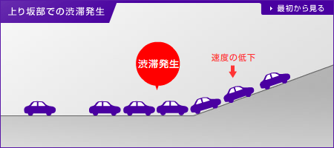 ②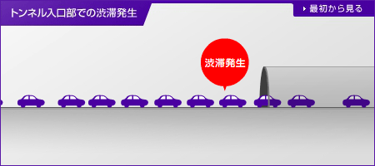

サグ（sug）・・・下り坂から上り坂に変わる部分

4.2 インターチェンジや料金所などで一時的に交通容量が不足することで、渋滞が発生する。（図3）

③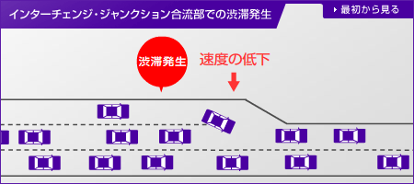

5. 渋滞の解消法

現在その効果が期待されている渋滞の解消法をいくつか挙げ、仕組みと課題点を説明していく。

5.1 ダイナミック・インフラ

渋滞時、レーンマーキングを動的に変えることで車線の数を増やす方法である。これにより交通量の変化に柔軟に対応することができる[桑原07]。近いうちに日本で実現性が高いのは路肩の活用であるとされている。

しかし課題点として一番左の車線は使われにくいという点が挙げられる。高速道路において一番左の車線というのはそもそもあまり使いたがらないため、例えば3車線から4車線にしたところで、各車線で交通量が1/4になるわけではないため、逓減効果は少ないのではないか。また車線の数や道路の数を増やし交通容量を増やしても、それに比例して交通需要も増加することが研究で明らかにされている。

5.2 渋滞吸収運転

これは車間距離をあけて余裕を持たせた走行をすることで渋滞を吸収し、解消させる方法である。[西成16]。前述したサグやトンネルの入り口付近での交通集中による渋滞発生は車間距離が詰まって起こるものであるため、始めから車間距離を広くとって走行していれば、渋滞の逓減に繋がるのではないか。

ただこの方法の問題として、割り込みやモチベーションの問題が挙げられる。車間距離を広くとって走行していても、途中で割り込んでくる車も一定数いて、更には運転者自身のモチベーションにも関わってくるため、十分な逓減効果は期待できないと考える。

5.3 可変式速度制限

混雑状況に応じて規制速度を変更し、交通容量を拡大することで渋滞や事故を減少させることができる。

フランスで実施したところ渋滞20%減、事故20〜30%減

・日本のドライバーを対象とした規制速度遵守の意識調査［澤村18］によると

（1）規制速度100km/hの走行区間における速度遵守率6割未満

（2）9割のドライバーが20km/h未満の速度超過であれば取り締まられないと
考えている。

これらのことから速度違反の厳罰化や取り締まり頻度の増加を図れば効果が期待

できるが、渋滞解消の根本的な解決には繋がらないのではないかと考える。

5.4 自動運転システム

車車間の通信などによって車間距離や速度を自動で調整することで

渋滞が解消する。［石川19］

問題点

（1）法律・保険・サービスが不十分で普及には時間がかかる

（2）普及率が60〜70％を下回る場合、渋滞の大きな改善が見られない［戸田17］

6.まとめ

・自動運転に頼らない渋滞解消法はいくつかある。しかし人が行うためそれには限界があるので、自動運転による解消法が最適だといえる。だが自動運転の普及にはまだ時間がかかるため、運転者一人一人が渋滞のメカニズムを正しく理解し、少しでも渋滞を減らそうとする努力が必要である。

進捗状況

先行研究や論文から渋滞のメカニズムやいくつかの解消法などの情報収集。

それぞれの解消法におけるメリット・デメリットを洗い出し、比較する。

その中で自動運転による解消法が最適だと結論がでる。

参考文献

[西成16] 西成活裕,渋滞のサイエンスとその解消法:身近な物理、話題, 日本物理学会誌, 71 巻, 3号, 2016, pp. 170-173.

[桑原07] 桑原雅夫,渋滞解消の秘策!:渋滞のメカニズムと対策, 生産研究, 59巻, 5号, 2007, pp. 452-446.

[戸田17] 戸田賢,高松敦子,自動運転車と人間が運転する自 動車の混在下で発生する渋滞シミュレーション,交通流と自己駆 動粒子系シンポジウム論文集, 23巻, 2007, pp. 79-82.

[石川19] 石川翔太,荒井幸代,渋滞低減に向けた路車間・車 車間協調を実現する自動運転方策の学習法, 人工知能学会論 文誌, 34巻, 1号, 2019, p. D-I55_1-9.

[澤村18] 澤村悠貴, 塩見康博, 山本隆, 山本浩司, 高速道路におけるドライバー の規制速度遵守意識の分析, 交通工学論文集, 一般社団法人 交通工学研究会, 4巻, 1号, 2018, pp206-215.

Gilles Duranton & Matthew A. Turner,‘’The Fundamental Law of Road Congestion: Evidence from US cities’’,American Economic Review,American Economic Association,vol.101(6),pages 2616-52,October.

（1）NEXCO中日本, 2020-9-10, https://highwaypost.c- nexco.co.jp/faq/traffic/rule/345.html.

（2）国土交通省, 2020-9-10, https://www.mlit.go.jp/road/ir/ir-perform/h18/07.pdf.

（3）警視庁 交通企画課, 2020-9-10,

http://www.npa.go.jp/publications/statistics/koutsuu/index_jiko.html

①https://www.c- nexco.co.jp/jam/cause/cause01.

②html2https://www.c- nexco.co.jp/jam/cause/cause02.

③html3https://www.c- nexco.co.jp/jam/cause/cause03.html

